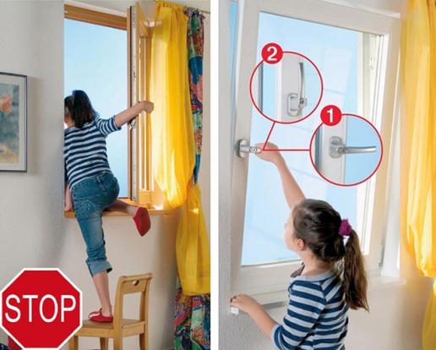
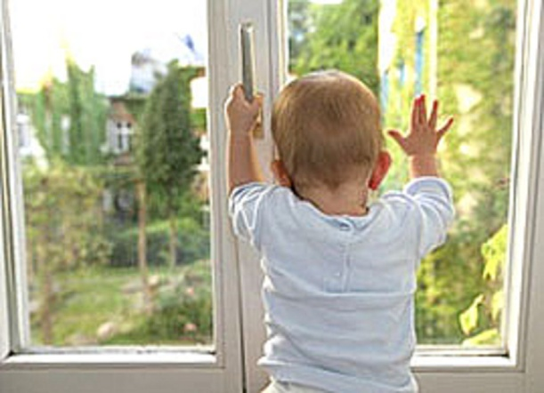
Каждый год от падений с высоты гибнет огромное количество детей

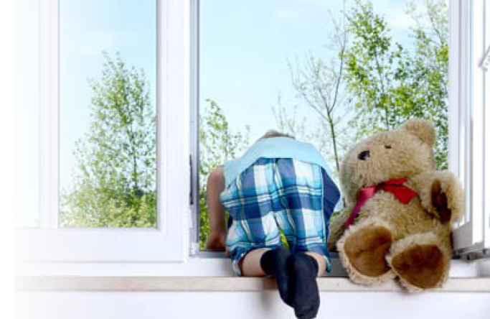
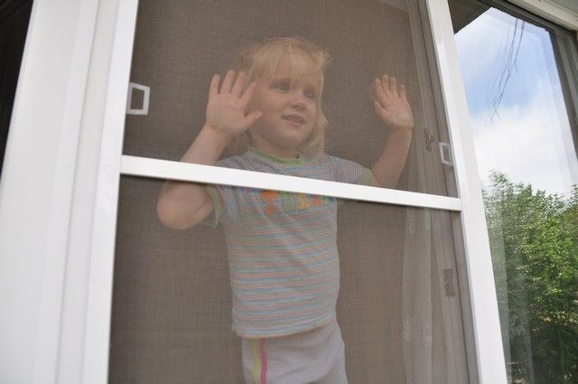
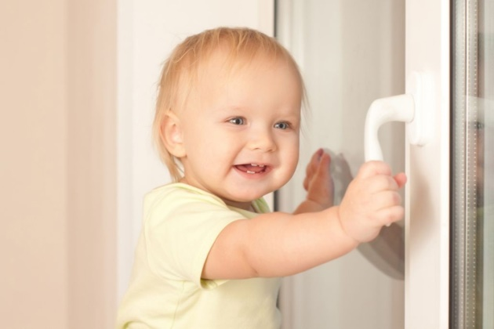
Многие родители забывают о том, что открытое окно может быть
СМЕРТЕЛЬНО ОПАСНО ДЛЯ РЕБЕНКА!
Установите на окна блокираторы, чтобы ребенок не мог самостоятельно открыть окно!

В ДОМЕ, ГДЕ ЕСТЬ РЕБЕНОК ДО 11 ЛЕТ – НЕПРЕМЕННО ДОЛЖНЫ СТОЯТЬ НА ОКНАХ ХОТЯ БЫ – ФИКСАТОРЫ-ЭТО МИНИМАЛЬНАЯ ЗАЩИТА, ТАК КАК РЕБЕНОК МОЖЕТ ОТКРЫТЬ ОКНО САМ!

Никогда не используйте
антимоскитные сетки!

НИКОГДА НЕ ОСТАВЛЯЙТЕ РЕБЕНКА БЕЗ ПРИСМОТРА!
Никогда не держите окна открытыми, если дома ребенок!
Вам кажется, что Вы рядом, но секунда, на которую Вы отвлечетесь, может стать последней в жизни Вашего ребенка

Дети очень уязвимы перед открытым окном из-за естественной любознательности
Падение из окна – является одной из основных причин детского травматизма и смертности, особенно в городах!

